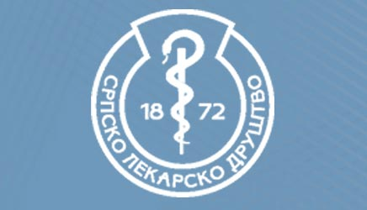

**Srpsko lekarsko društvo**

**Pedijatrijska sekcija**

Beograd, Džordža Vašingtona 19

**OBAVEŠTENJE**

**Sastanak Pedijatrijske sekcije održaće će se 21. decembra 2024. godine (subota) u svečanoj sali Doma lekara Srbije (Beograd, Kraljice Natalije 1-3) sa početkom u 11.00.**

**Dnevni red:**

1. Prof. dr Đorđe Alempijević, Medicinski fakultet Univerziteta u Beogradu,

R.J. Institut za sudsku medicinu

**Medicinska dokumentacija u stacionarnoj zdravstvenoj ustanovi**

1. Doc. dr Sergej Prijić, Medicinski fakultet Univerziteta u Beogradu, Institut za zdravstvenu zaštitu majke i deteta Srbije „Dr Vukan Čupić“, Beograd

**Lečenje dece sa kritičnim srčanim manama**

1. Asist. dr sci Sandra Stanković, Medicinski fakultet Univerziteta u Nišu, Srbija

Klinika za dečije bolesti Klinički centar Niš

**Da li je pandemija COVID 19 uticala na incidenciju i kliničko ispoljavanje dijabetesa tip 1 kod dece i adolescenata?**

Diskusija

**Koktel**

**Sednica Predsedništva:** plan rada u 2025. godini.

**Sastanak je akreditovan kod Zdravstvenog saveta Srbije pod br. А-1-2262/24.**

Prof. dr Nedeljko Radlović, Doc. dr Zoran Leković,

počasni predsednik Sekcije predsednik Sekcije

Doc. dr Sergej Prijić

potpresednik Sekcije

Beograd, 29. novembar 2024. godine